
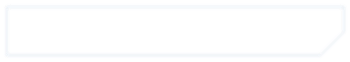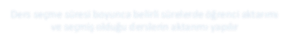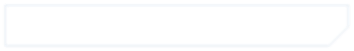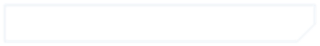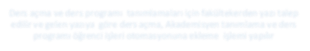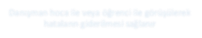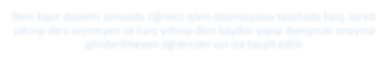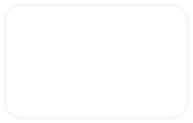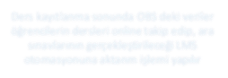
İNÖNÜ ÜNİVERSİTESİ
Doküman No
Yayın Tarihi
Revizyon No
Revizyon Tarihi
Sayfa No
İş Akış Adımları
Sorumlu
İlgili
Dokümanlar
Ders Tanımlamaları İş Akışı
Müfredat ve ders
programları
Öğrenci İşleri
Teknik
Personeli
İNUZEM
Öğrenci
İşleri Teknik
Personeli
Teknik Birim
Personeli
Ders seçme süresi boyunca belirli sürelerde öğrenci aktarımı
ve seçmiş olduğu derslerin aktarımı yapılır
Ders kayıtlanma süresinde hata var mı
?
Evet
Hayır
Ders açma işlemleri tamamlandıktan sonra Online ders izleme yazılıma ders
ve akademisyenlerin aktarım işlemleri yapılır
Ders açma ve ders programı tanımlamaları için fakültekerden yazı talep
edilir ve gelen yazıya göre ders açma
,
Akademisyen tanımlama ve ders
programı öğrenci işleri otomasyonuna ekleme işlemi yapılır
Danışman hoca ile veya öğrenci ile görüşülerek
hataların giderilmesi sağlanır
Ders kayıt dönemi sonunda öğrenci işleri otomasyonu tarafında harç ücreti
yatırıp ders seçmeyen ve harç yatırıp ders kaydını
yapıp danışman onayına
gönderilmeyen öğrenciler var ise tespit edilir
Ders kayıtlanma sonunda OBS deki veriler
öğrencilerin dersleri online takip edip
,
ara
sınavlarının gerçekleştirileceği LMS
otomasyonuna aktarım işlemi yapılır
FÜ-KYS-
İ
A
Ş
-111
19.08.2019
1
/
1

